ID - код по магазину
Produce - название продукта
Material – материал
Color – цвет
Size – размер
Country - страна производитель
ID_salespeople - код поставщика товара
Price - цена за штуку
Count - количество штук
REM - ремарки

========================================================================

- Определите для какого товара код поставщика не определен. (полностью вся табл. переименованные атрибуты)

SELECT *
FROM Ware
WHERE ID_salespeople IS NULL

- Определить все товары, которые производятся в Украине (марка, код товара. страна
)

SELECT Produce, ID, Country
FROM Ware
WHERE Country = "Украина"

- Удалите из таблицы все товары, которые произведены в Германии

DELETE FROM Ware
WHERE Country = "Германия"

- Замените страну-производителя Польшу на Россию (код, товар, страна, описание товара).

UPDATE Ware
SET Country = "Россия"
WHERE Country = "Польша"

- Восстановите строки, удаленные в 3 пункте.

INSERT INTO Ware (ID, Produce, Material, Color, Size, Country, ID_salespeople, Price, Count, REM)
VALUES (1026, "(F8E157eaLRG)", "полиэстер/нейлон", "Ч", "38,1x28x70", "Германия", 2014, 126, 0, "Street Case (15)")
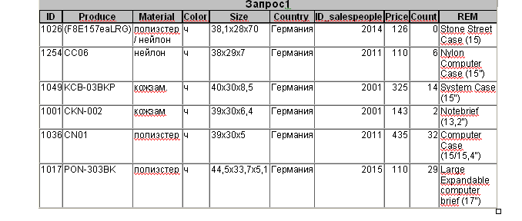
- Выведите весь товар, который не черного цвета (продукт, цену, код продукта)

SELECT Produce, Price, ID
FROM Ware
WHERE Color <> "Ч" OR Color <> "ч"

- Вставьте строку NTC-117BK Micro Camera Case, нейлон, ч, 13,3x8,3x5,7, 2016, Украина, 1046

INSERT INTO Ware (Produce, REM, Material, Color, Size, ID_salespeople, Country, ID)
VALUES ("NTC-117BK", "Micro Camera Case", "нейлон", "ч", "13,3x8,3x5,7", 2016, "Украина", 1046)

8. Вставьте строку POC-463BK Compact Camera Case, полиэстер, ч, 11x7x4,5, остальные данные не определены.

INSERT INTO Ware (Produce, REM, Material, Color, Size, ID)
VALUES ("POC-463BK", "Compact Camera Case", "полиэстер", "ч", "11x7x4,5", "NULL")

INSERT INTO Ware
VALUES ('NULL', "POC-463BK", "полиэстер", "ч", "11x7x4,5", 'NULL', 'NULL', 'NULL', 'NULL', "Compact Camera Case")

- Вывести весь товар, который поставляет продавец с кодом 2065 из России

SELECT Produce
FROM Ware
WHERE ID_salespeople = 2065 AND Country = 'Россия'

- Вывести товар, цена за который находится в диапазоне от 200 до 345
SELECT Produce, Price
FROM Ware
WHERE Price BETWEEN 200 AND 345

- Определите все сумки из кожи с размером не менее 40х30х5

SELECT Produce, Size
FROM Ware
WHERE Material = "кожа" AND Size > "40х30х5"

- Написать запрос, который выводит все сумки и коды их поставщиков, если товара меньше чем на 1200 грн.

SELECT Produce, ID_salespeople
FROM Ware
WHERE Price * Count < 1200

13. Написать запрос, который заменит код поставщика на 2000, если на складе хранится товара менее чем на 500 грн. По данному поставщику.

UPDATE Ware
SET ID_salespeople = 2000
WHERE Price*Count<500

- Вывести все кожаные сумки, количество которых менее 5 шт. и общая сумма товара не превышает 450 грн.

SELECT Produce, Count
FROM Ware
WHERE Price * Count < 450 AND Count < 5

- Напишите запрос, который выведет все нейлоновые сумки цена на которые не превышает 250 грн.

SELECT Produce, Price
FROM Ware
WHERE Price <= 250 AND Material = "нейлон"

- Замените материал нейлон на брезент, если сумка стоит менее 200 грн.

UPDATE Ware
SET Material = "брезент"
WHERE Price < 250

- Напишите запрос, который выводит все сумки, у которых есть косметички

SELECT *
FROM Ware
WHERE REM LIKE "%косметичка%"

18. Напишите запрос, который покажет все кожаные сумки черного цвета китайского производства.

SELECT *
FROM Ware
WHERE Color = "ч" AND Material = "кожа" AND Country = "Китай"

19. Напишите запрос, который покажет все сумки с размером более 15 дюймов.

SELECT REM
FROM Ware
WHERE REM GLOB "*1[5-9]*" AND REM LIKE "%case%"

20. Напишите запрос, который покажет всех поставщиков сумок не черного цвета.

SELECT ID_salespeople
FROM Ware
WHERE Color <> "ч"

21. Замените материал полиэстер у сумок китайского производства на нейлон

UPDATE Ware
SET Material = "нейлон"
WHERE Material = "полиэстер" AND Country = "Китай"

22. В записях с кодом товара: 1015, 1041, 1032, 1010 материал нейлон заменить на полиэстер если страна-производитель Китай.

UPDATE Ware
SET Material = "полиэстер"
WHERE Country = "Китай" AND ID IN (1015,1041,1032,1010)

